L’INTERRUPTEUR

HORAIRE
NOM :

Seconde BAC PRO ELEEC
DATE :

Les appareils électroménagers occupent une place de plus en plus importante dans nos foyers, mais peut-on optimiser leur consommation ? Peut-on les faire fonctionner quand l’énergie est moins chère ?
A l’issue de la leçon, vous serez capable de proposer une solution permettant de réduire la facture d’électricité.

Rappel du cahier des charges

Pour diminuer la consommation énergétique du lave-linge, tout en préservant le confort :
- on utilise un appareil économe,
- on programme sa commande pendant les heures creuses.

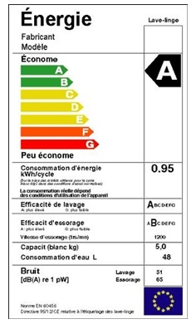
I-/ LES APPAREILS ECONOMES
Tous les appareils électroménagers consomment de l’énergie pour fonctionner, mais certains peuvent s’avérer moins gourmands que d’autres.
Lors de l’achat d’un appareil, il ne suffit pas de le choisir en fonction de son prix, sa capacité ou son esthétique, il faut aussi prendre en compte les informations contenues dans le label énergétique.

Le lave-linge de l’installation est un modèle économe (A).
Il consomme 0,95 kWh / cycle

1 / 4
II-/ PLANIFICATION PAR INTERRUPTEUR HORAIRE

1-/ Schéma architectural

Le lave-linge est situé dans la salle de bain. Il est commandé pendant les heures creuses par un INTERRUPTEUR HORAIRE.
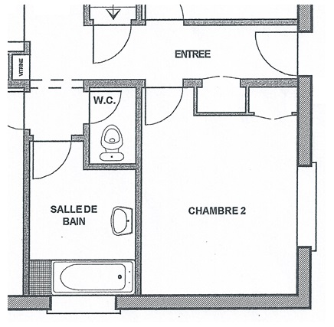

2-/ Rôle

La planification du fonctionnement permet d’ajuster dans le temps la marche des appareils électroménagers afin de les faire fonctionner quand l’énergie est la plus économique.

L’interrupteur horaire permet de réaliser cette planification en automatisant la mise sous tension et la mise hors tension du lave-linge.

3-/ Constitution

Il s’agit d’une horloge électronique ou électromécanique couplée à un contact électrique.
2 / 4
4-/ Caractéristiques

Caractéristiques des interrupteurs horaires
Technologie | Mécanique ou électronique
Programmation | Journalière, hebdomadaire ou annuelle
Intervalle entre deux commutations | Mécanique : de 15 minutes à 2 heures  Electronique : de 1 seconde à 1 minute
Nombre de canaux | 1, 2 ou 4 (ce sont les contacts de sortie)
Réserve de marche | En cas de coupure d’alimentation : temps nul ou de 100 heures l’année
Courant commuté | De 4 à 16 A sous 230 V.

Interrupteur horaire électromécanique | Interrupteur horaire électronique digital
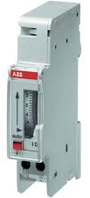 | 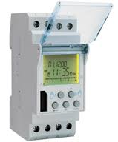
▪ 1 canal (contact 16 A*)  ▪ Programmation journalière ou hebdomadaire par pas de 15 minutes.  ▪ Réserve de marche pour certains modèles. | ▪ 4 canaux (contacts inverseurs 16 A*)  ▪ Programmation journalière, hebdomadaire ou annuelle par pas de 1 minute.  ▪ Réserve de marche assurée par une pile.
* si l’intensité à commuter est supérieure à 16 A, il est nécessaire d’utiliser un contacteur.

4-/ Symboles
3 / 4
5-/ Applications
Symbole (schéma architectural) | Symbole (schéma développé)
1 canal
2 canaux

- éclairage (dans les magasins, éclairage extérieur, en fonction de la luminosité),
- sonnerie (collèges),
- chauffage (selon l’occupation des locaux),
- lave-linge (pendant les heures creuses),
- l’eau chaude sanitaire (pendant les heures creuses).

6-/ Schéma développé

IHP
L
1
N
2
3

2

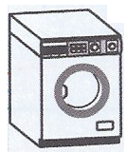

4 / 4

